Jaro v pohybu
Slunce volá na sněženku. ( dáme ruce před ústa a voláme )
Jaro, jaro, už je venku!
Pěkně nastav bledá líčka ( kýváme hlavou a nastavujeme tváře )
a usměj se do sluníčka. ( máváme oběma rukama ke sluníčku )
Budí také petrklíče ( dáme ruce v bok a zatočíme se dokola )
luk a strání zlaté klíče, ( odemykáme jako klíčem )
ať probudí háje, sady, ( rozhlížíme se do daleka )
že je jaro zase tady! ( opět zamáváme sluníčku )

Filosofování s dětmi:
- Rozuměl si všem slovům v básničce?
- Popros rodiče, ať Ti ta co neznáš, vysvětlí.
- Znáš ještě nějakou básničku o sněžence?

Tip:
Při procházce si všímej okolních zahrad, co tam roste za květiny. Pojmenuj si je. Pokud je to možné, např. v parku, přivoň si ke květinám.

Vyrob si svou sněženku. Potřebuješ jen vatové tampónky na odličování a brčka

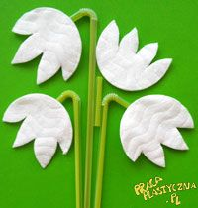
Přiřaď správný stín
